**ASIGNACIÓN – SICI-4030 Base de Datos**

**Proyecto de Práctica**

# BLUE BOX

## Narrativa:

## La compañía Blue Box desea hacerle competencia a Red Box en alquileres de DVDs y Blue Rays a través de toda la isla. Ellos te contrataron para que le diseñes la base de datos de su inventario. En una entrevista que se tuvo con uno de los gerentes principales, se pudo definir los siguientes procesos.

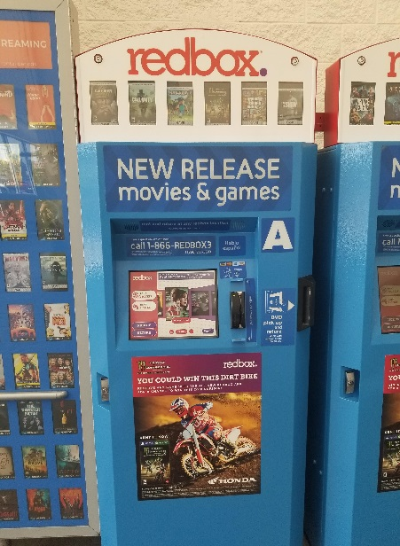

Blue Box

La forma de trabajar es bien similar a la de Red Box. El cliente se crea al momento de utilizar su tarjeta de crédito. Puede ser Visa, Master Card o American Express. Cuando el cliente pasa la tarjeta, la máquina obtiene el numero de la tarjeta (9 dígitos), el nombre completo del cliente y su dirección. Pero además se obtiene información valiosa sobre el cliente. Queremos almacenar esa información para poder trabajarla en un futuro en Data Warehouse. La información adicional que obtenemos es: celular, género, grado académico mayor obtenido, ingreso anual, estatus civil, cantidad de hijos, zip code y pueblo (los últimos dos se obtienen de la dirección, pero es importante mencionarlos). Finalmente va a obtener su correo electrónico ya que se lo va a solicitar al momento de hacer el pago y antes de entregar las películas y/o juegos. Otra información importante es obtener el límite de crédito de la tarjeta de crédito (cuanto se le puede prestar de máximo al cliente) entre mayor sea la cantidad, se puede asumir que su ingreso debe ser mayor también. Es importante mencionar que, si el cliente utiliza otra tarjeta de crédito, el sistema es inteligente y permite almacenar el número de la otra tarjeta. Sin embargo, como la cantidad de tarjetas para un solo cliente pueden ser muchas, se debe tomar en cuenta que es un atributo multi valorado y por lo tanto se termina creando una entidad. Además de almacenar el número de la tarjeta, debe indicar el tipo de tarjeta (AM = American Express, V = Visa, M = Master Card) la fecha de expiración, límite de crédito y debe poder indicar a cuál cliente pertenece.

La renta es el proceso en donde se asigna un número secuencial único, la fecha de la renta, cantidad de días en que el usuario tuvo la película y la cantidad total que se cobró en esa renta (pueden haber más de una película). Finalmente debe poder identificar cuál fue la tarjeta de crédito que se utilizó para hacer esa renta. Ese proceso de renta tiene una relación directa con la(s) película(s). De la película se pide un id, el título, el tiempo que dura (en minutos), la fecha de estreno y tipo de media (DVD o Blue Ray). Entre la renta y la película se tiene una relación M:M en donde se registra la renta, la película y cuál es el costo de esa película. Si el cliente rentó dos películas, esa entidad va a tener dos instancias y así sucesivamente.

De la película se quiere registrar su código o id, el título, tiempo de duración, fecha de estreno y clasificación (R, P, PG, X, Etc.). La otra información que hace falta se utiliza para que el cliente pueda facilitar la búsqueda. Se tiene una entidad con los nombres de los artistas que participan en las diferentes películas. Registramos su nombre completo, nombre artístico, fecha de nacimiento y género.

Del mismo modo tenemos el id, nombre completo y fecha de nacimiento de los directores de las películas ya que hay clientes que les gusta buscar películas de un director en particular.

Por último y no menos importante, se quieren saber los diferentes géneros que puede tener una película. Por ejemplo, una película puede ser de SCi-Fi y de misterio o de Drama, romance y comedia. Para el género se va a guardar su id, el titulo y un comentario sobre el género.

Podemos concluir un artista puede trabajar en una o más películas y una película tiene uno o más artistas. También un director puede dirigir una o más películas y cada película puede ser dirigida por uno o mas directores (Indiana Jones). Finalmente, una película puede tener más de un género y cada género puede estar en una película o más. Del artista se quiere saber si ganó un oscar en cada película, lo mismo con el director, si gano el premio de mejor director y finalmente se quiere saber el porciento que contiene la película de cada género. Ejemplo 60% Misterio, 40% Sci-fi.

**Puede hacer las siguientes tareas**

1. **Matriz** de relaciones (Opcional, no hay que entregar)
2. **ERD** – (**Obligatorio y siguiendo las reglas del curso)**
3. **Diseño Físico** – Esto se va a hacer en grupo con pocos datos (20 en cada instancia) para verificar la validez del diseño
4. **Script** para: (**Código y *Print-Screen* de las corridas**)
   1. Crear las tablas (script que cree las tablas y tenga la opción de eliminarlos al principio)
   2. Insertar los datos (mínimo 20 por tabla o más si hacen falta. Recuerden que luego se tienen que compartir todos los códigos de insertar records y todo el mundo tener unas tablas de por lo menos 100 instancias.)
5. **Contestar** las siguientes preguntas ( ***Más adelante se incluirán para el DW*)**
6. Prepararse para hacer la conversión al Data Warehouse.
7. **Utilice este problema para practicar lo siguiente:**
8. Principalmente en crear y poblar bastantes datos en las tablas para poder ser utilizado para el Data Warehouse.
9. Esperar por las instrucciones del profesor para comenzar a pasar esos datos al Data Warehouse.